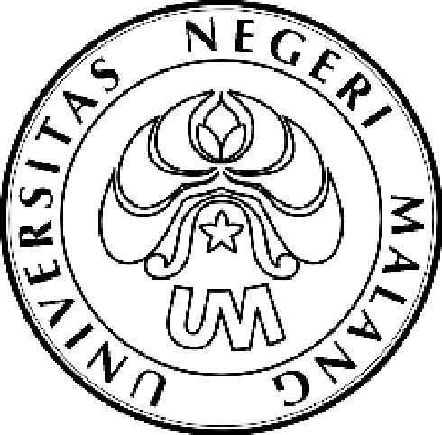
KEMENTERIAN PENDIDIKAN NASIONAL

UNIVERSITAS NEGERI MALANG (UM)

Jalan Semarang 5, Malang 65145

Telepon: 0341-551312
Laman: www.um.ac.id

PENGUMUMAN
Nomor : 642/UN32.III/KM/2011

PESERTA YANG DINYATAKAN LOLOS SELEKSI
PERTAMINA YOUTH PROGRAM 2011

Berdasarkan hasil penilaian essay calon peserta Pertamina Youth Program 2011 dengan tema “Pertamina di Masa Depan” yang akan diselenggarakan pada tanggal 5 – 7 Juli 2011 di Surabaya, berikut calon peserta yang dinyatakan lolos untuk mengikuti kegiatan tersebut:

1. Maman Fathor Rahman Emha NIM 409322417701 FMIPA/FI S
2. Bagus Dwi Hermawan NIM 107521407620 FT/TS

Atas perhatiannya diucapkan terima kasih.

Malang, 10 Juni 2011
Pembantu Rektor
Bidang Kemahasiswaan,

TTD

Kadim Masjkur
NIP 19541216 198102 1 001

